介護保険被保険者異動届（死亡による資格喪失）
受付印
兼介護保険料還付等口座振込依頼書

令和 年 月 日
砺波地方介護保険組合 理事長 あて

〒
申請者 住所
相続人代表者 フリガナ
㊞
（届出人） 氏名 被保険者との
続柄

電話番号 － －

以下の者について、被保険者資格を喪失しましたので届出ます。
また、介護保険料還付及び給付費（高額サービス費等）に係る振込先を以下のとおり依頼します。
なお、振込金は相続人の代表として届出人（以下の口座名義人と異なる場合は口座名義人）が受領し、相続によるトラブルが発生した場合は、届出人が一切の責任を負います。
※相続人とは法定相続人になります。法定相続人とは、配偶者・子・父母・孫・祖父母・兄弟姉妹になります。（但し、相続人がいない場合は届出人）
※今後、亡くなられた被保険者様の書類に関して、届出に記入された方へ送付させていただきます。

 |  |  |  |  |  |  |  | 生年月日 |  |  |  |  |  | 大 昭 年 月 日
被保険者 | 住 所
被保険者 | フリガナ
被保険者 | 氏 名
被保険者番号
相続人代表者 （届出人） 振込口座 | 金融機関コード |  |  |  |  |  |  |  |  |  |  |  |  |  |  |  | －
相続人代表者 （届出人） 振込口座 | 金融機関 |  |  | 銀行 本店  信金・信組 支店  農協・労働金庫 支所
相続人代表者 （届出人） 振込口座 | 預金種目 |  |  | 普 通（総合） ・ 当 座 ※○で囲む
相続人代表者 （届出人） 振込口座 | 口座番号
相続人代表者 （届出人） 振込口座 | フリガナ
相続人代表者 （届出人） 振込口座 | 口座名義人
※ゆうちょ銀行（郵便局）は振込口座登録されている場合のみ指定いただけます。
支店名は番号です。通帳を開いた下のページに記載があります。（例：三二八支店）
※この書類は、介護保険料還付又は給付費(高額ｻｰﾋﾞｽ費等)の支給を保証するものではありません。
給付費(高額ｻｰﾋﾞｽ費等)の支給申請書を提出していない方は、支給申請書の提出をお願いします。
介護保険料を滞納されていた場合は滞納分に還付金を充当し、不足が生じた場合には申請者宛に納付書を送付します。
市・組合処理欄 | □市民課受付 | 介護担当課入力 | □組合確認
市・組合処理欄 | □市民課受付 | □振込口座・送付先 | □組合確認
市・組合処理欄 | □市民課受付 | □高額用口座(支給申請口座変更) | □組合確認

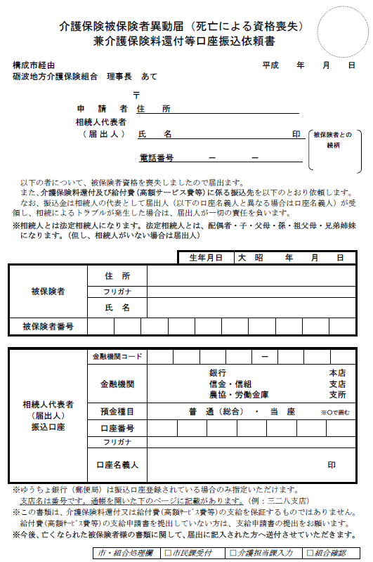
相続人送付先
死亡された被保険者の書類に関する
送付先になります｡
相続人の口座
死亡された被保険者の保険料還付や高額介護等給付費の振込先になります｡
介護保険料還付・充当希望確認票に 記載されている被保険者氏名・被保険者番号を記入してください。

全ての項目をご記入ください。（フリガナも忘れずに記入）
※記入漏れ・記入間違い等ございますと振込できなくなります。
後日お電話等で確認することになり、還付が遅れることになりますので、提出前に今一度ご確認くださいますようお願いいたします。

記載例
金融機関ｺｰﾄﾞは通帳に記載されています。分からない場合空欄でも結構です。

○○市◇◇◇◇番△△号
△△△－△△△△

○○ 太郎
△△△△ △△ △△△△

子
△△ △△ △△

０ ０ ０ ０ △ △ △ △ △ △

- △ △ △ △ △ △

◇◇◇波
◇◇◇波
△ △ △ △ △ △ △

○○ 太郎
○○ タロウ

令和

